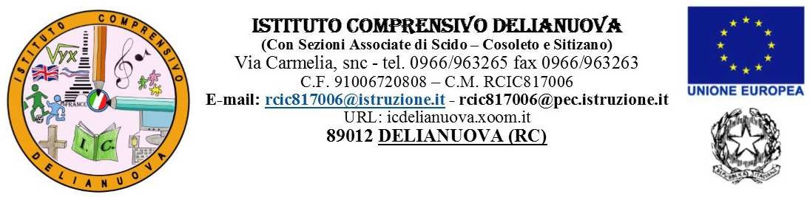

Comunicazione N°.179

Prot. n.814/ IV.2 del 19/02/2018

Ai Docenti Referenti e
ai Docenti componenti dei Dipartimenti
dell’Istituto Comprensivo
Al DSGA
ATTI
SITO WEB

OGGETTO: Rinvio convocazione dei dipartimenti

- Si comunica ai Docenti in indirizzo che, a causa delle problematiche evidenziate da più docenti, la riunione dei Dipartimenti prevista per oggi, lunedì 19 febbraio 2017, è sospesa e rinviata a data da destinarsi.

La Dirigente scolastica
Prof.ssa Adriana Labate
Firma autografa sostituita a mezzo stampa,
ex art. 3, c. 2 del D.Lgs n. 39/93

